奈曼旗退役军人事务局
工作动态

第23期
奈曼旗退役军人事务局 2022年4月7日

奈曼旗退役军人事务局积极开展2022年度退役军人志愿服务活动

年初以来，奈曼旗退役军人事务局根据通辽市退役军人事务局关于开展退役军人志愿服务活动部署要求，结合我旗退役军人工作实际，广泛发动退役军人加入退役军人志愿服务队，积极开展志愿服务活动，充分发扬退役军人“退役不褪色，转业不转志，离军不离党”精神，倾力打造“退役军人志愿服务”品牌，为我旗经济社会高质量发展做出积极贡献。
奈曼旗退役军人事务局以1个服务中心和16个苏木乡镇退役军人服务站为基点，依托355个嘎查村（社区）退役军人服务站（窗口），形成全方位、多点化、贯通式的志愿服务网络体系，把退役军人志愿服务活动拓展到全旗各个领域。同时结合我旗新时代文明实践活动，创新开展了8个志愿服务项目，分别是：（一）“传承军魂·争当先锋”志愿服务项目（二）“传承军魂·石榴籽 心贴心”志愿服务项目（三）“奉献社会·手拉手 帮战友”志愿服务项目（四）“奉献社会·护苗成长”公益项目（五）“勇于担当·最美逆行”志愿服务项目（六）“勇于担当·退役军人助力乡村振兴、社会治理” 志愿服务项目（七）“团结奋斗·习语金句”大家写志愿服务项目（八）“崇尚荣誉·星火燎原”宣传宣讲志愿服务项目。
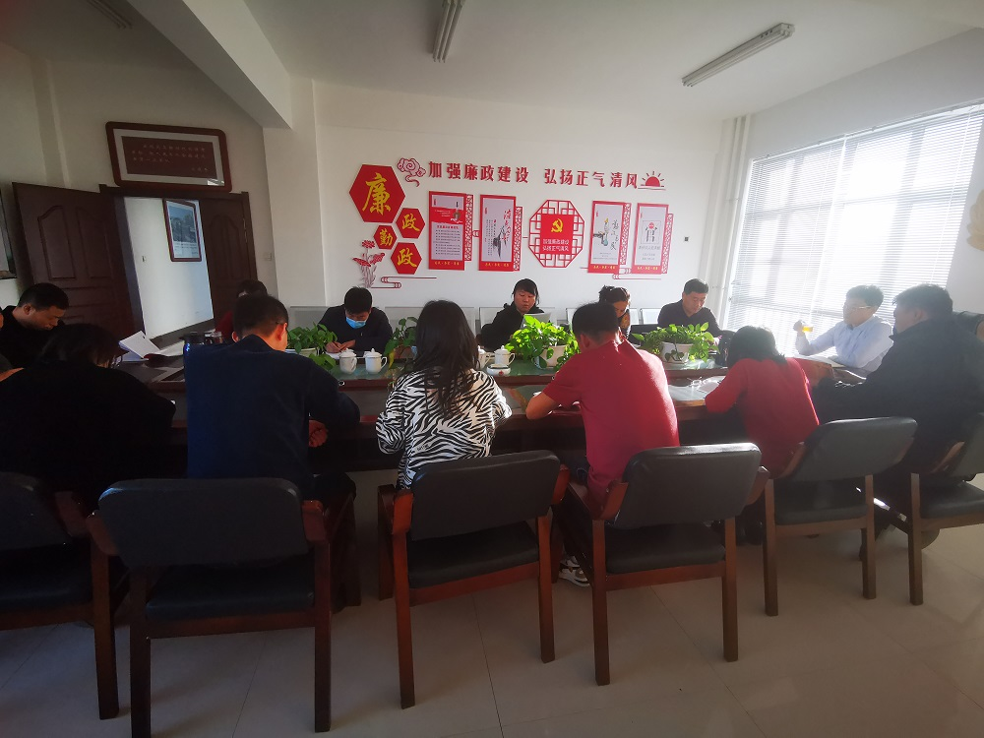
目前上述八个志愿服务项目正有序开展中。通过开展退役军人志愿服务活动，培塑退役军人传承军魂、勇于争先、互助互爱、勇于担当、团结奋斗、崇尚荣誉的精神，在服务国家、奉献社会、凝聚群众中展现退役军人风采，在自觉践行社会主义核心价值观，追求崇高中续写新的荣光。

抄报：通辽市退役军人事务局，旗委退役军人事务工作领导小组组长、副组长、分管领导
抄送：各苏木乡镇场、街道、嘎查村退役军人服务站；旗委办信息科、旗政府信息办、旗精神文明办、奈曼融媒体中心

